30 km/h am Stadtpark:  „Entschleunigung“ zum Highland Gathering  Peine, 03. Mai 2022. Das 22. Highland Gathering verwandelt den Stadtpark Peine am 7. und 8. Mai in ein großes Festgelände mit vielen Aktiven, Besucherinnen und Besuchern. Erfahrungsgemäß herrscht dann auf der angrenzenden Richard-Langeheine-Straße ein reges Kommen und Gehen. Damit die Sicherheit aller gewährleistet werden kann, wird die zulässige Höchstgeschwindigkeit auf der Richard-Langeheine-Straße vom Samstag, 7. Mai, ab 10 Uhr bis etwa 18 Uhr des Folgetages in Höhe des Stadtparks auf 30 km/h begrenzt.  Außerdem sind der südliche Teil des Schützenplatzes im Bereich des Junggesellenzeltes sowie ein Teil des kleinen Schützenplatzes nahe der Minigolfanlage für die teilnehmenden Pipebands reserviert. Deshalb gibt es hier keine öffentlichen Parkplätze.  Besucher können auf folgende Parkplätze ausweichen: Parkhaus Werderstraße, Tiefgarage Wallstraße, Friedrich-Ebert-Platz, Hagenmarkt, Parkplatz am Kreishaus. Weiterhin dürfen zusätzlich die Parkplätze der Bodenstedtschule sowie der des Gymnasiums am Silberkamp – ehem. Lessinggebäude – genutzt werden. Außer in Parkhaus und Tiefgarage stehen am Wochenende – freitags ab 15 Uhr bis montags um 9 Uhr – alle Parkplätze in Peine kostenlos zur Verfügung.  Für alle Gäste, die mit ihrem Fahrrad anreisen, wird ein eigener Fahrradparkplatz am Eingang des Stadtparks bei der Eule eingerichtet.  Weitere Informationen – besonders auch um Festprogramm am Wochenende – gibt es unter www.peinemarketing.de  Peine Marketing GmbH  Die Peine Marketing GmbH ist eine 100-prozentige Tochter der Stadt Peine und seit 2003 verantwortlich für das Stadt- und Standortmarketing. Im Mittelpunkt der Tätigkeit steht die Außen- und Innenwahrnehmung der Stadt Peine. Unternehmensaufgabe ist es, zukunftsfähige Konzepte, Veranstaltungsformate und Maßnahmen vorzubereiten, zu begleiten und umzusetzen – die Stärken der Stadt und des Wirtschaftsstandortes zwischen Hannover und Braunschweig herauszuarbeiten und weiterzuentwickeln.  Abdruck honorarfrei – die Verwendung der Fotos ist frei für journalistische Zwecke zur Berichterstattung im Zusammenhang mit dem Inhalt der Pressemitteilung bei Nennung der Quelle. | 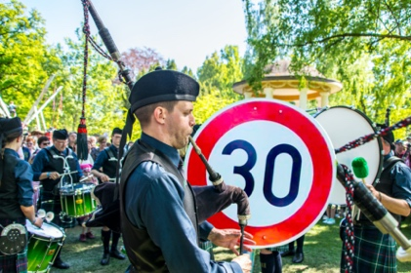  Tempo 30 in Nähe des Stadtparks: Am Samstag und Sonntag, 7. und 8. Mai, wird die zulässige Höchstgeschwindigkeit heruntergesetzt.  Foto: ©Peine Marketing

